**Pensamiento Computacional**

**Abstracción**

**¿Qué se solicita finalmente?**

Un programa que permita gestionar y administrar un hospital.

**¿Qué información es relevante?**

Paciente, registrarPaciente,actualizarPaciente, administrarCitas,consultarHistorial, notificacionesCitasProgramadas,Medico,buscarHistorial,registroDiagnosticoYTratamiento,administracionHorarios,modificarCitas, Administradores, registrarMedicoOPaciente,modificarMedicoOPaciente,eliminarMedicoOPaciente,Cita,gestionarSalas,gestionarHorarios, asignarPacientesYMonitorearMedicos, generarReporte

**¿Cómo se agrupa la información relevante?**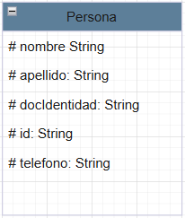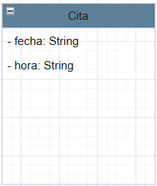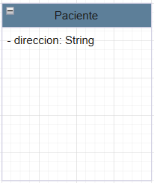

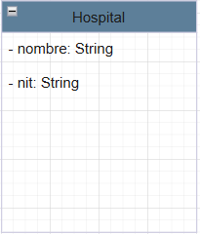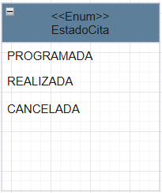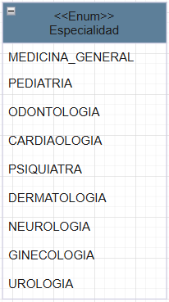

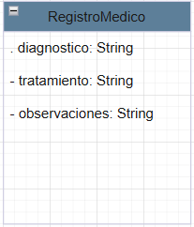

**¿Qué funcionalidades se requieren?**

**C**rear paciente, crear médico, crear cita médica, crear historial médico

**R** Consultar lista de pacientes, consultar médicos disponibles, consultar citas médicas programadas, consultar historial médico de un paciente, consultar disponibilidad de salas

**U** Actualizar datos del paciente, actualizar especialidad o datos del paciente, reprogramar cita médica, modificar horarios de atención médica.

**D** Eliminar paciente, eliminar médico, cancelar cita médica, eliminar historial médico.

**Descomposición**

**¿Cómo se agrupan las funcionalidades?**

**Ver diagrama de clases adjunto: “Proyecto Final”**